Impression des étiquettes

Création d’une étiquette

Pour créer une étiquette, il vous faut tout d’abord son format, celui-ci est indiqué sur l’emballage. Si ce n’est pas le cas, munissez-vous d’une règle et mesurez son format (largeur, hauteur, marge et intervalle).
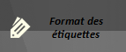
Cliquez ensuite sur

La page de création d’étiquette s’affiche :

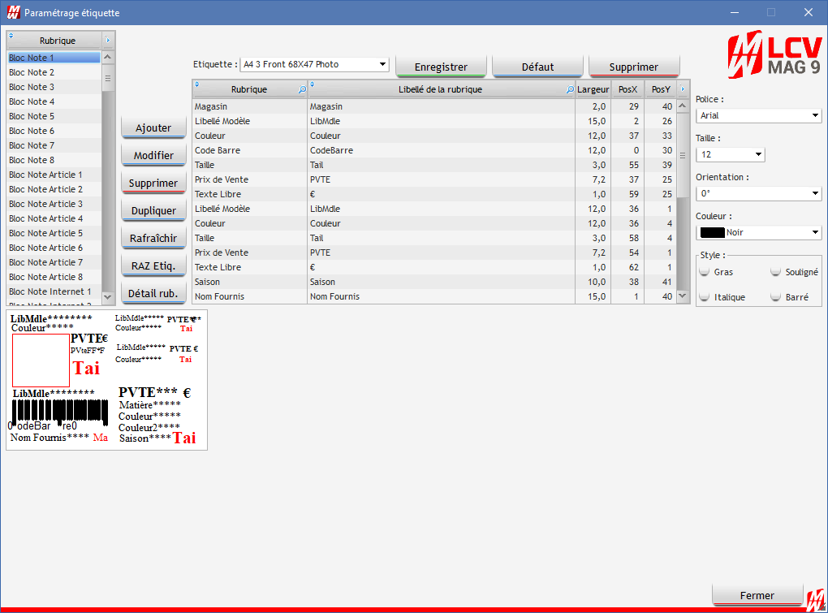
Cliquez sur puis remplissez les champs en bas de la page.

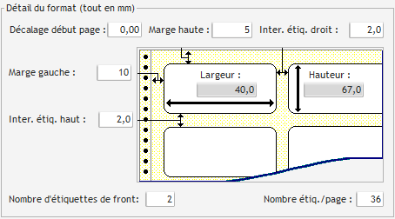

Note : Toutes les mesures sont en mm.

Double cliquez sur le nom de l’étiquette pour la renommer, puis cliquez sur Enregistrer.

Maintenant, il faut paramétrer les informations que vous souhaitez voir sur votre étiquette.
Double cliquez sur les éléments nécessaires dans les rubriques disponibles à gauche de votre écran.
Vos rubriques se retrouvent dans le tableau central.

Pour modifier l’emplacement de vos rubriques, cliquez dessus dans l’encart blanc en dessous du tableau des rubriques, et déplacez-les à l’aide de la souris.

Exemple :
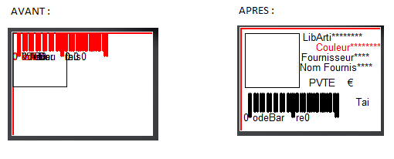

Vous pouvez modifier, pour chaque rubrique, la police d’écriture, la taille, la couleur et le style. Cliquez sur la rubrique puis faites les modifications.
IMPORTANT : Pour le Code-barre, sélectionnez la police « EAN 13 ».
Cliquez sur une fois les modifications faites.

Faites des tests afin de vérifier que l’emplacement choisi permet l’affichage de tout le libellé. Si ce n’est pas le cas, revenez sur votre étiquette et déplacez-le.

A savoir : La largeur correspond au nombre de caractères affichés. Par exemple, si votre fournisseur est nommé MON FOURNISSEUR, on compte 15 caractères (l’espace compte pour 1), il faudra donc que la largeur de votre rubrique Fournisseur soit au minimum à 15 pour tout afficher.

Impression via les livraisons

Il vous est possible d’imprimer directement les étiquettes correspondantes aux produits que vous venez de livrer.
Pour cela, cliquez sur l’icône
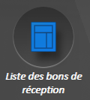

Entrez vos dates pour rechercher votre Bon de Réception, puis cliquez sur « Go ».
Double-cliquez sur votre Bon de Réception.

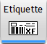
Appuyez sur

La page d’impression des étiquettes se charge, il ne vous reste plus qu’à sélectionner le format d’étiquette et lancer l’impression.

Impression étiquettes
Pour imprimer vos étiquettes, cliquez sur

Si vous souhaitez réimprimer les étiquettes que vous avez imprimé précédemment, cliquez sur « Non ».
Si vous souhaitez imprimer une nouvelle sélection d’étiquette, cliquez sur « Oui ».

La page d’édition des étiquettes s’affiche :
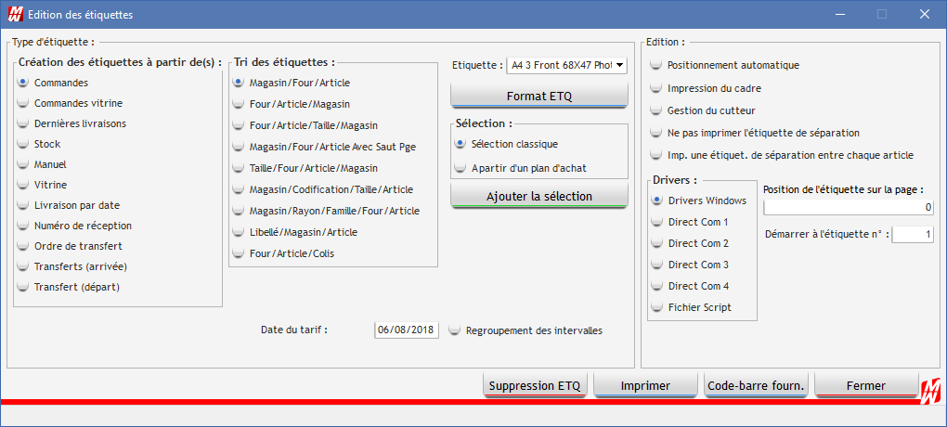

Vous pouvez créer des étiquettes à partir de :

- Commandes : Permet d’imprimer des étiquettes à partir d’un N° de commande ou d’une date de commande.

- Commandes vitrine : Permet d’imprimer des étiquettes à partir d’un N° de commande ou d’une date de commande. Le nombre d’étiquette généré correspond à chaque modèle et chaque pointure. Si vous avez commandé deux fois le même article dans la même pointure, une seule étiquette sera générée pour ce produit.

- Dernières Livraisons : Permet d’imprimer les étiquettes à partir des dernières livraisons.
Attention, toutes les dernières livraisons seront générées depuis la dernière fois où vous avez utilisé cette fonction.

- Stock : Permet d’imprimer des étiquettes en fonction du stock.

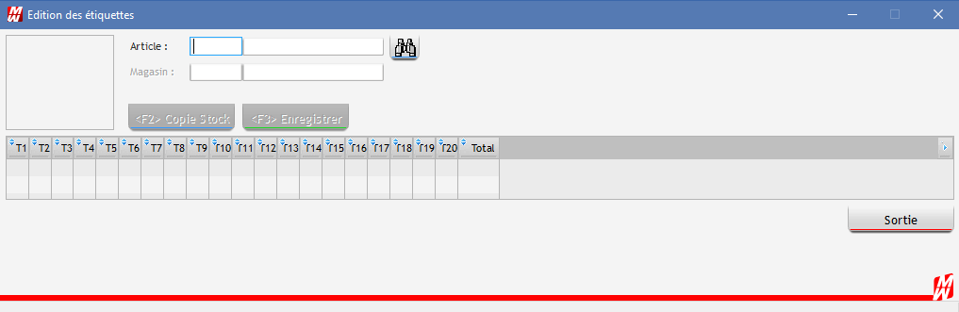
- Manuel : Faites un clic droit dans la case « Article » pour aller chercher l’article à éditer. Renseignez le N° du magasin, la ou les pointures que vous souhaitez imprimer puis cliquez sur « F3 Enregistrer ». Utile pour réimprimer une étiquette abîmée.

- Vitrine : Permet d’imprimer une étiquette du stock par article et par magasin.

- Livraison par date : Permet d’imprimer vos étiquettes en fonction d’une date. Utile si vous avez plusieurs Bon de Réception sur la même journée.

- Numéro de Réception : Permet d’imprimer vos étiquettes en fonction d’un numéro de réception.

- Ordre de transfert : Permet d’imprimer vos étiquettes à partir d’un ordre de transfert.

- Transfert (arrivée) ou (départ) : Permet d’imprimer vos étiquettes à partir d’un transfert.

Principe :

Renseignez le nom de votre format d’étiquette.
Modifier la « Date de Tarif » si le tarif de votre étiquette est différent de celui appliqué à la date du jour. Par exemple, lorsque vous imprimer des étiquettes avec un tarif soldé.

Choisissez le tri de vos étiquettes.

Choisissez à partir de quelle source vous voulez créer vos étiquettes (Dans « Création d'étiquettes à partir de(s) »).

Cliquez ensuite sur « Ajouter la sélection », renseignez les informations en fonction de la source que vous avez choisi puis cliquez sur « Ok ».

Une page de ce type doit apparaitre :
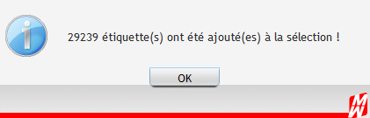

Cliquez sur « imprimer ».

Informations complémentaires :
Permet de supprimer les étiquettes précédemment sélectionnées.
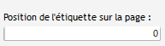
Permet de positionner l’étiquette sur l’emplacement choisi.
Utile pour éviter de perdre des étiquettes sur une page entamée.

